
责任编辑：庞浩明思
电 话：18513790720
传 真：86-010-85725399
编辑邮箱：hljbsc2017zsw@163.com
地址：北京市朝阳区高碑店东区B区8-1 邮编：100022

2021.3.26

目录
2021.3.26 1
一．中国国内电石市场 3
2.3 重点PVC厂家价格 7
2.4 国内PVC现货市场价格 9
2.5国际PVC市场价格 9
三、相关产品 10
3.1原油 10
3.2 乙烯 11
3.3 EDC 12
3.4 VCM 13
3.5电石 14

国内电石市场价格走势分析 ：
本周国内电石价格开始下调，截止目前乌海地区主流贸易出厂价格在4500元/吨。现阶段内蒙古地区能耗双控政策对电石厂家持续影响，且23日内蒙地区影响力度加强，本周电石开工率有 下降，市场供应量收缩。上周期，下游主力PVC在电石高价影响下降负荷生产或装置检修，对电石需求量减少，加上成本方面的压力，电石价格开始从高位回落;现阶段PVC下游需求一般，其价格也呈现下降走势，考虑到成本因素开始下调电石采购价格，另一方面电石价格的下调减少PVC成本压力，电石法PVC开工得到提升，而下周电石法PVC开工预计仍会有上升走势，加上二季度双控政策即将下达，市场观望氛围 浓郁，并逐步进入供需博弈阶段。.

。
电石市场采购价格分析 ：
本周国内电石价格出现回落。现阶段下游采购厂家到货有不同程度缓解，但受下游PVC前期开工率低位影响，电石需求量减少，加上PVC价格下调拉低电石采购价格，本周采购价格下调幅度在110-300元/吨;随着下游PVC采购厂家开工负荷的提升，需求量增加，下周将进入供需博弈阶段。截止3月25日，山东地区接货价格在5280-5500元/吨;河北地区接货价格在5290-5315元/吨;大沽接货价格在5300元/吨;陕西北元接货价格在4570-4580元/吨;河南地区接货价格在4900元/吨;东北地区接货价格在5370-5430元/吨;山西地区自提价格在4500-4600元/吨;四川地区接货价格在4900元/吨。
后市预测：
本周国内电石出厂价格下调。目前乌海主流成交价格4500-4550元/吨，;宁夏地区主流成交价格在4600-4700元/吨;乌盟地区出厂价格在5055-5100元/吨。

2.2大商所PVC期货价格
2021年大商所PVC主力合约收盘价格
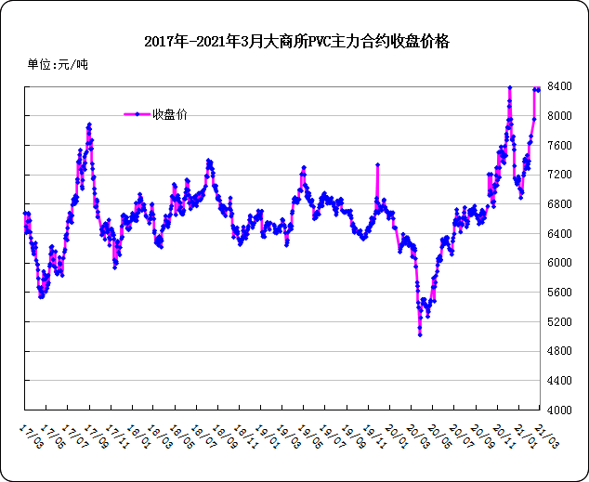

大商所PVC主力合约数据
 | 月份 | 开盘价 | 最高价 | 最低价 | 收盘价 | 结算价 | 成交量 | 持仓量 | 增仓
21-03-22 | 2009 | 8805 | 8970 | 8770 | 8795 | 8840 | 512990 | 305818 | 2792
21-03-23 | 2009 | 8825 | 8895 | 8525 | 8650 | 8730 | 620615 | 289192 | -16626
21-03-24 | 2009 | 8600 | 8675 | 8455 | 8610 | 8580 | 575388 | 282172 | -7020
21-03-25 | 2009 | 8650 | 8835 | 8575 | 8695 | 8685 | 533473 | 300123 | 17951
21-03-26 | 2009 | 8695 | 8920 | 8645 | 8920 | 8780 | 518726 | 324851 | 24728

2.3 重点PVC厂家价格
2021年国内PVC厂家价格走势图

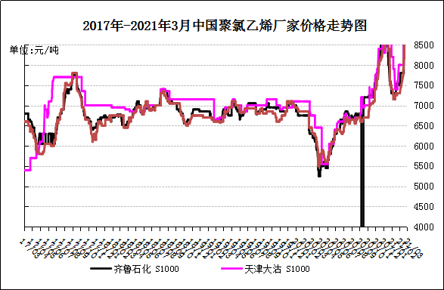

国内重点PVC厂家价格

单位：元/吨

日期 | 齐鲁石化 | 天津大沽 | 四川金路
日期 | S1000 | S1000 | SG3-5
21-03-22 | 9300 | 9900 | 9000
21-03-23 | 9300 | 9900 | 8950
21-03-24 | 9300 | 9600 | 8900
21-03-25 | 9300 | 9600 | 8650
21-03-26 | 9300 | 9600 | 8700

2.4 国内PVC现货市场价格
2021年国内PVC市场价格走势图
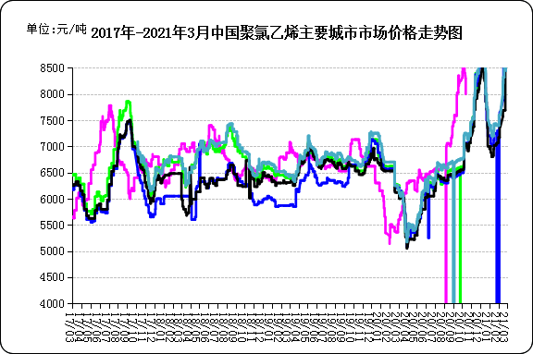

国内电石法PVC市场价格

日期 | 上海 | 杭州 | 临沂 | 河北 | 广州
21-03-22 | 8900 | 8900 | 9000 | 8900 | 8850
21-03-23 | 8800 | 8800 | 8850 | 8900 | 8800
21-03-24 | 8550 | 8550 | 8700 | 8830 | 8650
21-03-25 | 8650 | 8650 | 8650 | 8600 | 8650
21-03-26 | 8780 | 8780 | 8650 | 8660 | 8650

2.5国际PVC市场价格

2021年国际PVC价格走势图
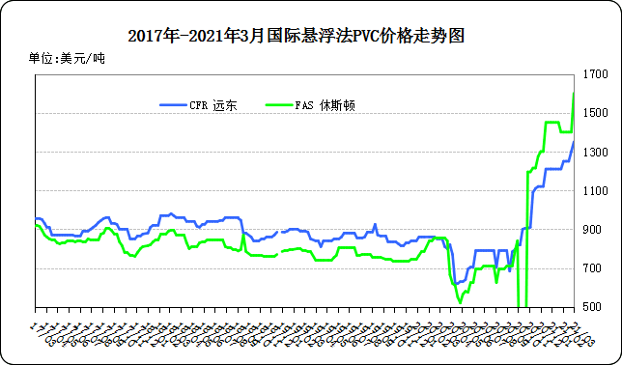
国际PVC市场价格

单位：美元/吨
 | CFR 中国 | FAS 休斯顿
21-3-5 | 1280 | 1600
21-3-12 | 1290 | 1600
21-3-19 | 1380 | 1700
21-3-25 | 1440 | 1800

相关产品

3.1原油
2021年国际原油期货价格走势图
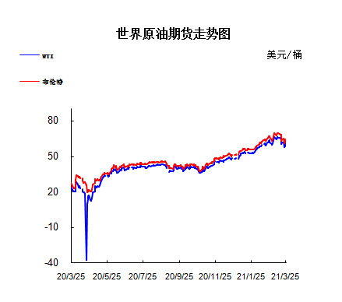

说明：1.NYMEX：美国纽约商品交易所西德州轻原油期货价格
- ICE：英国伦敦洲际交易所布伦特原油期货价格

国际原油期货价格

时间 | NYMEX | ICE
2021-3-19 | 61.42 | 64.53
2021-3-22 | 61.55 | 64.62
2021-3-23 | 57.76 | 60.79
2021-3-24 | 61.18 | 64.41
2021-3-25 | 58.56 | 61.95

3.2 乙烯
2021年国际乙烯单体市场价格走势图

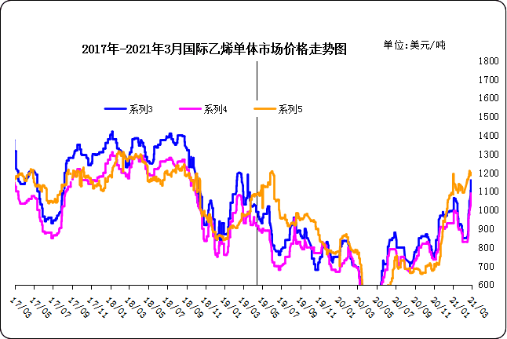

国际乙烯单体价格

单位：美元/吨
日期 | CFR东北亚 | CFR东南亚 | CIF西北欧
21-03-19 | 1100 | 1045 | 1218
21-03-22 | 1090 | 1035 | 1223
21-03-23 | 1090 | 1035 | 1213
21-03-24 | 1050 | 995 | 1209
21-03-25 | 1050 | 995 | 1201
3.3 EDC
2021年国际EDC市场价格走势图

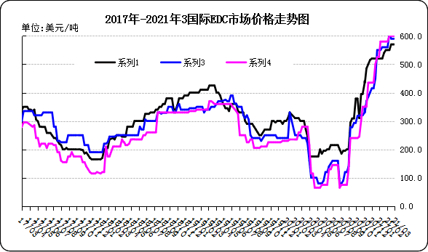

国际EDC市场价格

单位：美元/吨
日期 | CFR远东 | FOB西北欧 | FOB美国海湾
21/2/26 | 570 | 590 | 600
21/3/5 | 615 | 590 | 600
21/3/12 | 665 | 550 | 600
21/3/19 | 690 | 550 | 600
21/3/26 | 715 | 550 | 600

3.4 VCM
2021年国际VCM市场价格走势图

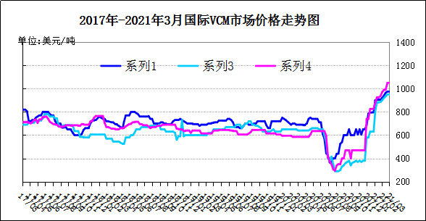

国际VCM市场价格

单位：美元/吨
日期 | CFR远东 | FOB西北欧 | FOB美国海湾
21/2/26 | 1100 | 995 | 1175
21/3/5 | 1130 | 995 | 1175
21/3/12 | 1139 | 940 | 1375
21/3/19 | 1280 | 1355 | 1375
21/3/26 | 1300 | 1375 | 1475

专题：宏观统计数据

2021年1—2月份，消费市场延续上年稳定复苏态势。商品销售继续改善，部分升级类商品较快增长;新兴业态快速发展势头不减，实体店零售经营明显回升。

1—2月份，社会消费品零售总额69737亿元，同比增长33.8%;比2019年1—2月份增长6.4%，两年平均增速为3.2%。其中，除汽车以外的消费品零售额63076亿元，增长30.4%，两年平均增长2.9%。扣除价格因素，2021年1—2月份社会消费品零售总额实际增长34.3%，两年平均增长1.2%。
1—2月份，社会消费品零售总额69737亿元，同比增长33.8%;比2019年1—2月份增长6.4%，两年平均增速为3.2%。其中，除汽车以外的消费品零售额63076亿元，增长30.4%，两年平均增长2.9%。扣除价格因素，2021年1—2月份社会消费品零售总额实际增长34.3%，两年平均增长1.2%。
1—2月份，全国固定资产投资(不含农户)45236亿元，同比增长35.0%;比2019年1—2月份增长3.5%，两年平均增速为1.7%。其中，民间固定资产投资26183亿元，同比增长36.4%。从环比速度看，2月份固定资产投资(不含农户)增长2.43%。

1—2月份，规模以上工业增加值同比实际增长35.1 %(以下增加值增速均为扣除价格因素的实际增长率);比2019年1—2月份增长16.9%，两年平均增长8.1%。从环比看，2月份，规模以上工业增加值比上月增长0.69%。

更多精彩敬请关注：中华商务网
返回本期目录

